Англійська мова Вчитель: Фурт С.В.

Дата: 29.03.2022 5-А клас

Тема уроку: Активний відпочинок

Хід уроку

1**. Warm-up.** Введення в англомовну атмосферу. Good afternoon, dear children! I’m glad to see you. Are you ready to start our lesson? Let’s start.

2. **Vocabulary box.**

1) **Listening.** Перейти за посиланням та повторити лексику за темою:

<https://www.youtube.com/watch?v=i96cU6b5e9k&t=98s>

2) **Reading.** Вивчити лексику за малюнками ex. 1 р. 162. Записати в словник:

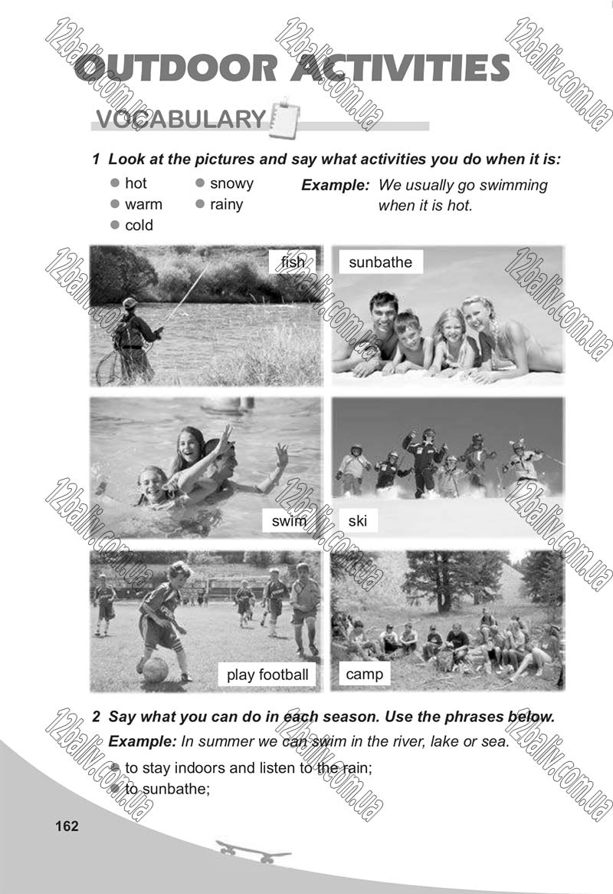

3) **Робота з словником** ex. 2 р. 16-163. Записати словосполучення.Вивчити їх.

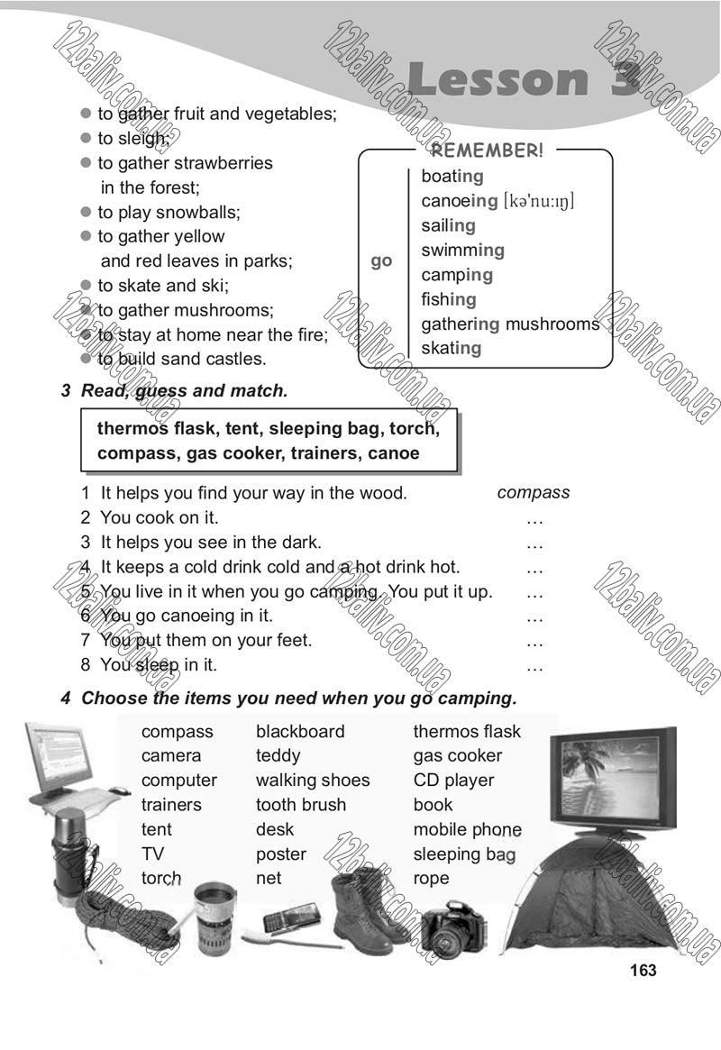

**3.** **Writing.** **Закріплення нової лексики.** Відгадайте про що йде мова, використайте слова з таблиці, запишіть відгадки.

Do ex. 3 р. 163.

**4. Homework.**

1. Вивчити слова, словосполучення, записати їх у словник.

2. Виконати ex. 3 р. 163. (вибрати ті речі, які ви візьмете з собою), написати. Надіслати у Хьюмен.